1、课程名称：连接Oracle数据库

2、知识点

2.1、上次课程的主要知识点
JDBC介绍。

2.2、本次预计讲解的知识点
1、 配置数据库的驱动程序；
2、 数据库的连接操作。

3、具体内容（★★★★★）
首先已经明确描述了JDBC的操作都是固定的流程，那么这个流程一共有如下四步：
第一步：加载数据库驱动程序；
第二步：依靠DriverManager类连接数据库；
第三步：进行数据库的CRUD操作（Statement、PreparedStatement、ResultSet）
第四步：关闭数据库连接
下面按照指定的步骤来实现数据库的连接操作。
1、 配置数据库驱动程序
本次将使用oracle数据库提供的数据库连接的支持，但是如果要想进行oracle的连接请一定要保证打开两个服务：监听、实例服务；
随后需要配置数据库的驱动程序，驱动程序的路径：E:\app\mldn\product\11.2.0\dbhome_1\jdbc\lib\ojdbc6.jar。
如果现在使用的是记事本开发，那么需要在CLASSPATH中配置此驱动程序路径；
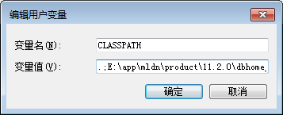
然而如果现在使用的是开发工具配置，则需要在【Java Build Path】中配置扩展的程序包；
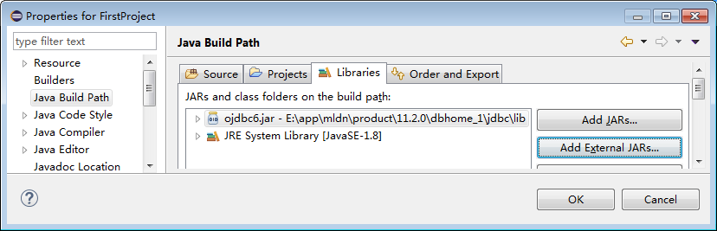
2、 驱动加载
所有的数据库的驱动加载是向容器加载（每当使用java命令解释一个程序的时候都表示启动了一个Java Application容器），利用Class.forName()进行加载，Oracle的驱动程序类名称：oracle.jdbc.driver.OracleDriver。
|- 如果没有配置驱动程序则会出现找不到类的异常。
public static final String DBDRIVER = "oracle.jdbc.driver.OracleDriver" ;
Class.forName(DBDRIVER) ; // 向容器中加载驱动连接类
3、 数据库连接操作
如果要进行数据库的连接操作那么一定使用的是java.sql.DriverManager程序类，那么这个类没有定义构造方法（私有化），所以如果要想操作这个类可以使用它的静态方法：
· 连接数据库：public static Connection getConnection(String url, String user, String password) throws SQLException
这个方法会返回一个Connection接口对象，每一个Connection接口对象都表示一个数据库连接，而后在getConnection()方法里面需要有三个参数：
· “String url”：每一个数据库的连接地址都是不同的，使用的协议也是不同的，如果是oracle连接地址：
|- 标准格式：jdbc:oracle:thin:@IP地址:端口号:数据库的SID名称
|- 连接mldn数据库：jdbc:oracle:thin:@localhost:1521:mldn
· “String user”：连接用户名，使用scott；
· “String password”：连接密码，使用tiger。
public static final String DBURL = "jdbc:oracle:thin:@localhost:1521:mldn" ;
public static final String DBUSER = "scott" ;
public static final String PASSWORD = "tiger" ;
Connection conn = DriverManager.getConnection(DBURL, DBUSER, PASSWORD) ;
4、 关闭数据库连接
如果要关闭数据库的连接操作，那么肯定是使用Connection接口所定义的方法，来观察此接口的定义：
方法：public void close() throws SQLException
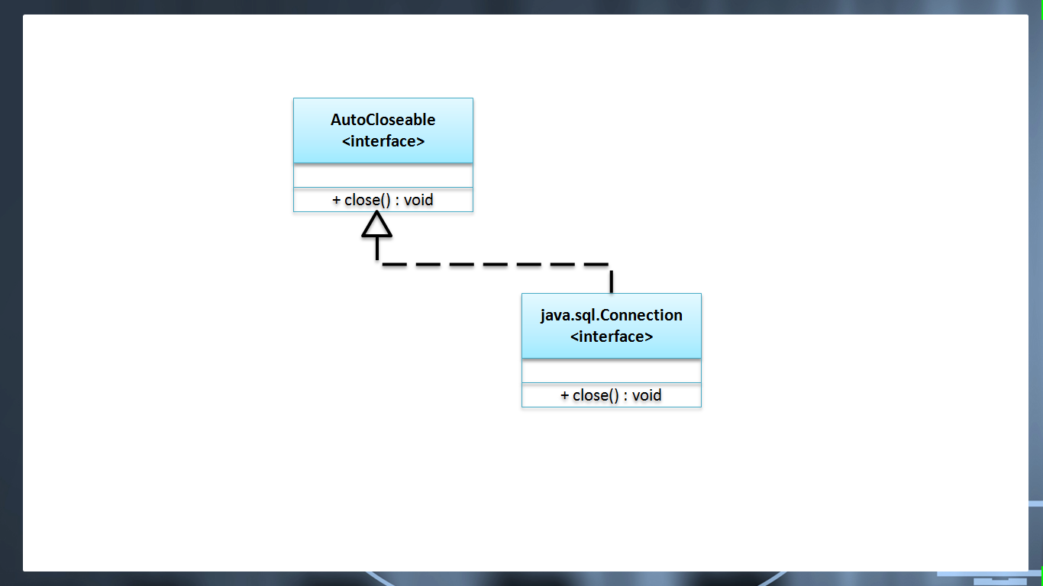
思考：为什么要提供有一个AutoCloseable接口呢？
只要是牵扯到资源操作，那么一定要解决的问题：必须关闭资源，关闭资源就属于释放资源，所以提供了AutoCloseable接口，但是这个接口不能够用正常的思路调用。
范例：验证AutoCloseable
package cn.mldn.demo;
class Database implements AutoCloseable {
@Override
public void close() throws Exception {
System.out.println("该数据库资源已经正常释放了...");
}
public void print() {
System.out.println("Hello World !!!");
}
}
public class AutoTest {
public static void main(String[] args) throws Exception {
try (Database db = new Database()) { // 要在try中实例化对象
db.print(); // 正常执行类的操作
} catch (Exception e) {
e.printStackTrace();
}
}
}
AutoCloseable这种使用形式虽然看起来是自动完成了操作，但是用的几率不高。
范例：数据库的连接操作
package cn.mldn.demo;
import java.sql.Connection;
import java.sql.DriverManager;
public class TestDemo {
public static final String DBDRIVER = "oracle.jdbc.driver.OracleDriver" ;
public static final String DBURL = "jdbc:oracle:thin:@localhost:1521:mldn" ;
public static final String DBUSER = "scott" ;
public static final String PASSWORD = "tiger" ;
public static void main(String args[]) throws Exception {
// 第一步：加载数据库驱动程序
Class.forName(DBDRIVER) ; // 向容器中加载驱动连接类
// 第二步：取得数据库连接对象
Connection conn = DriverManager.getConnection(DBURL, DBUSER, PASSWORD) ;
System.out.println(conn);
// 第三步：关闭数据库连接
conn.close();
}
}
疑问？为什么java.sql.Connection接口要通过DriverManager类打开？
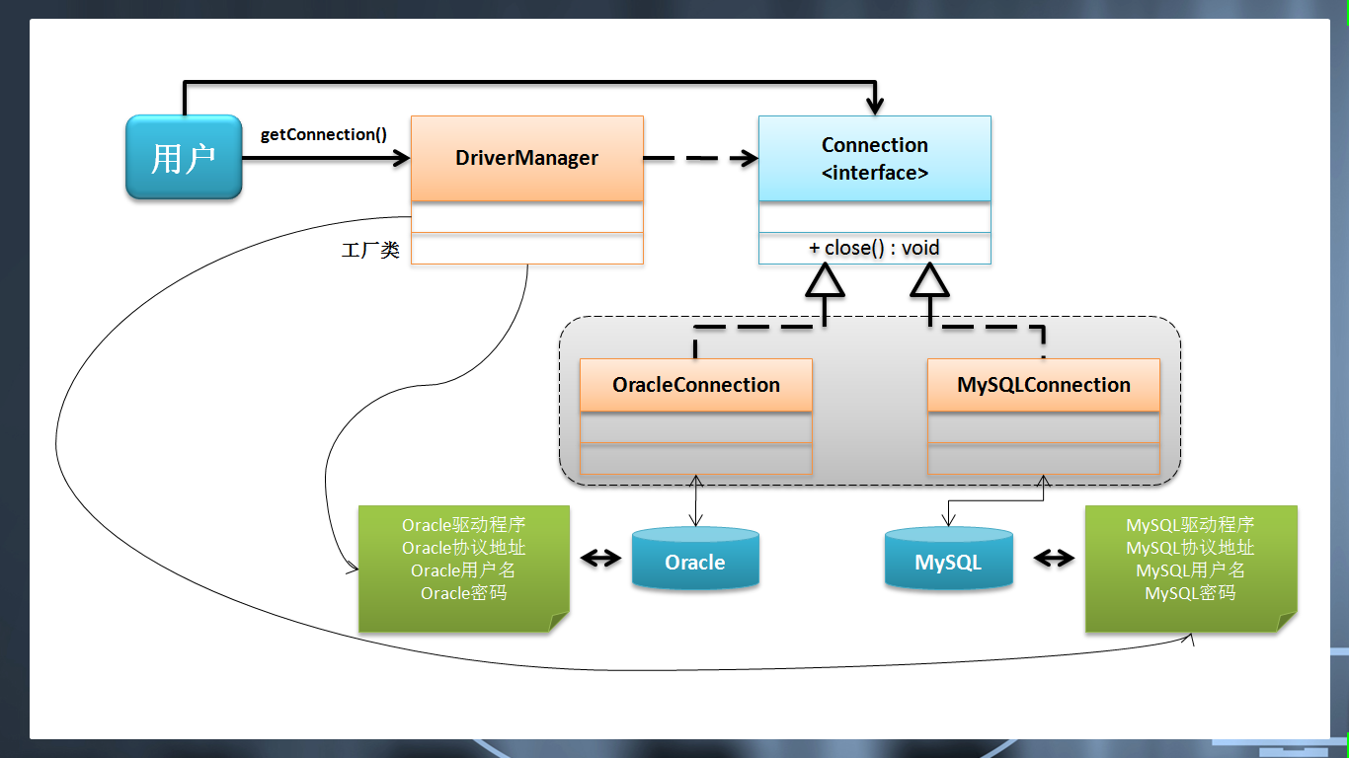
整个数据库连接对象的取得使用的设计模式就是工厂设计模式。

4、总结
数据库连接是进行JDBC操作的第一步，使用了工厂设计模式。

